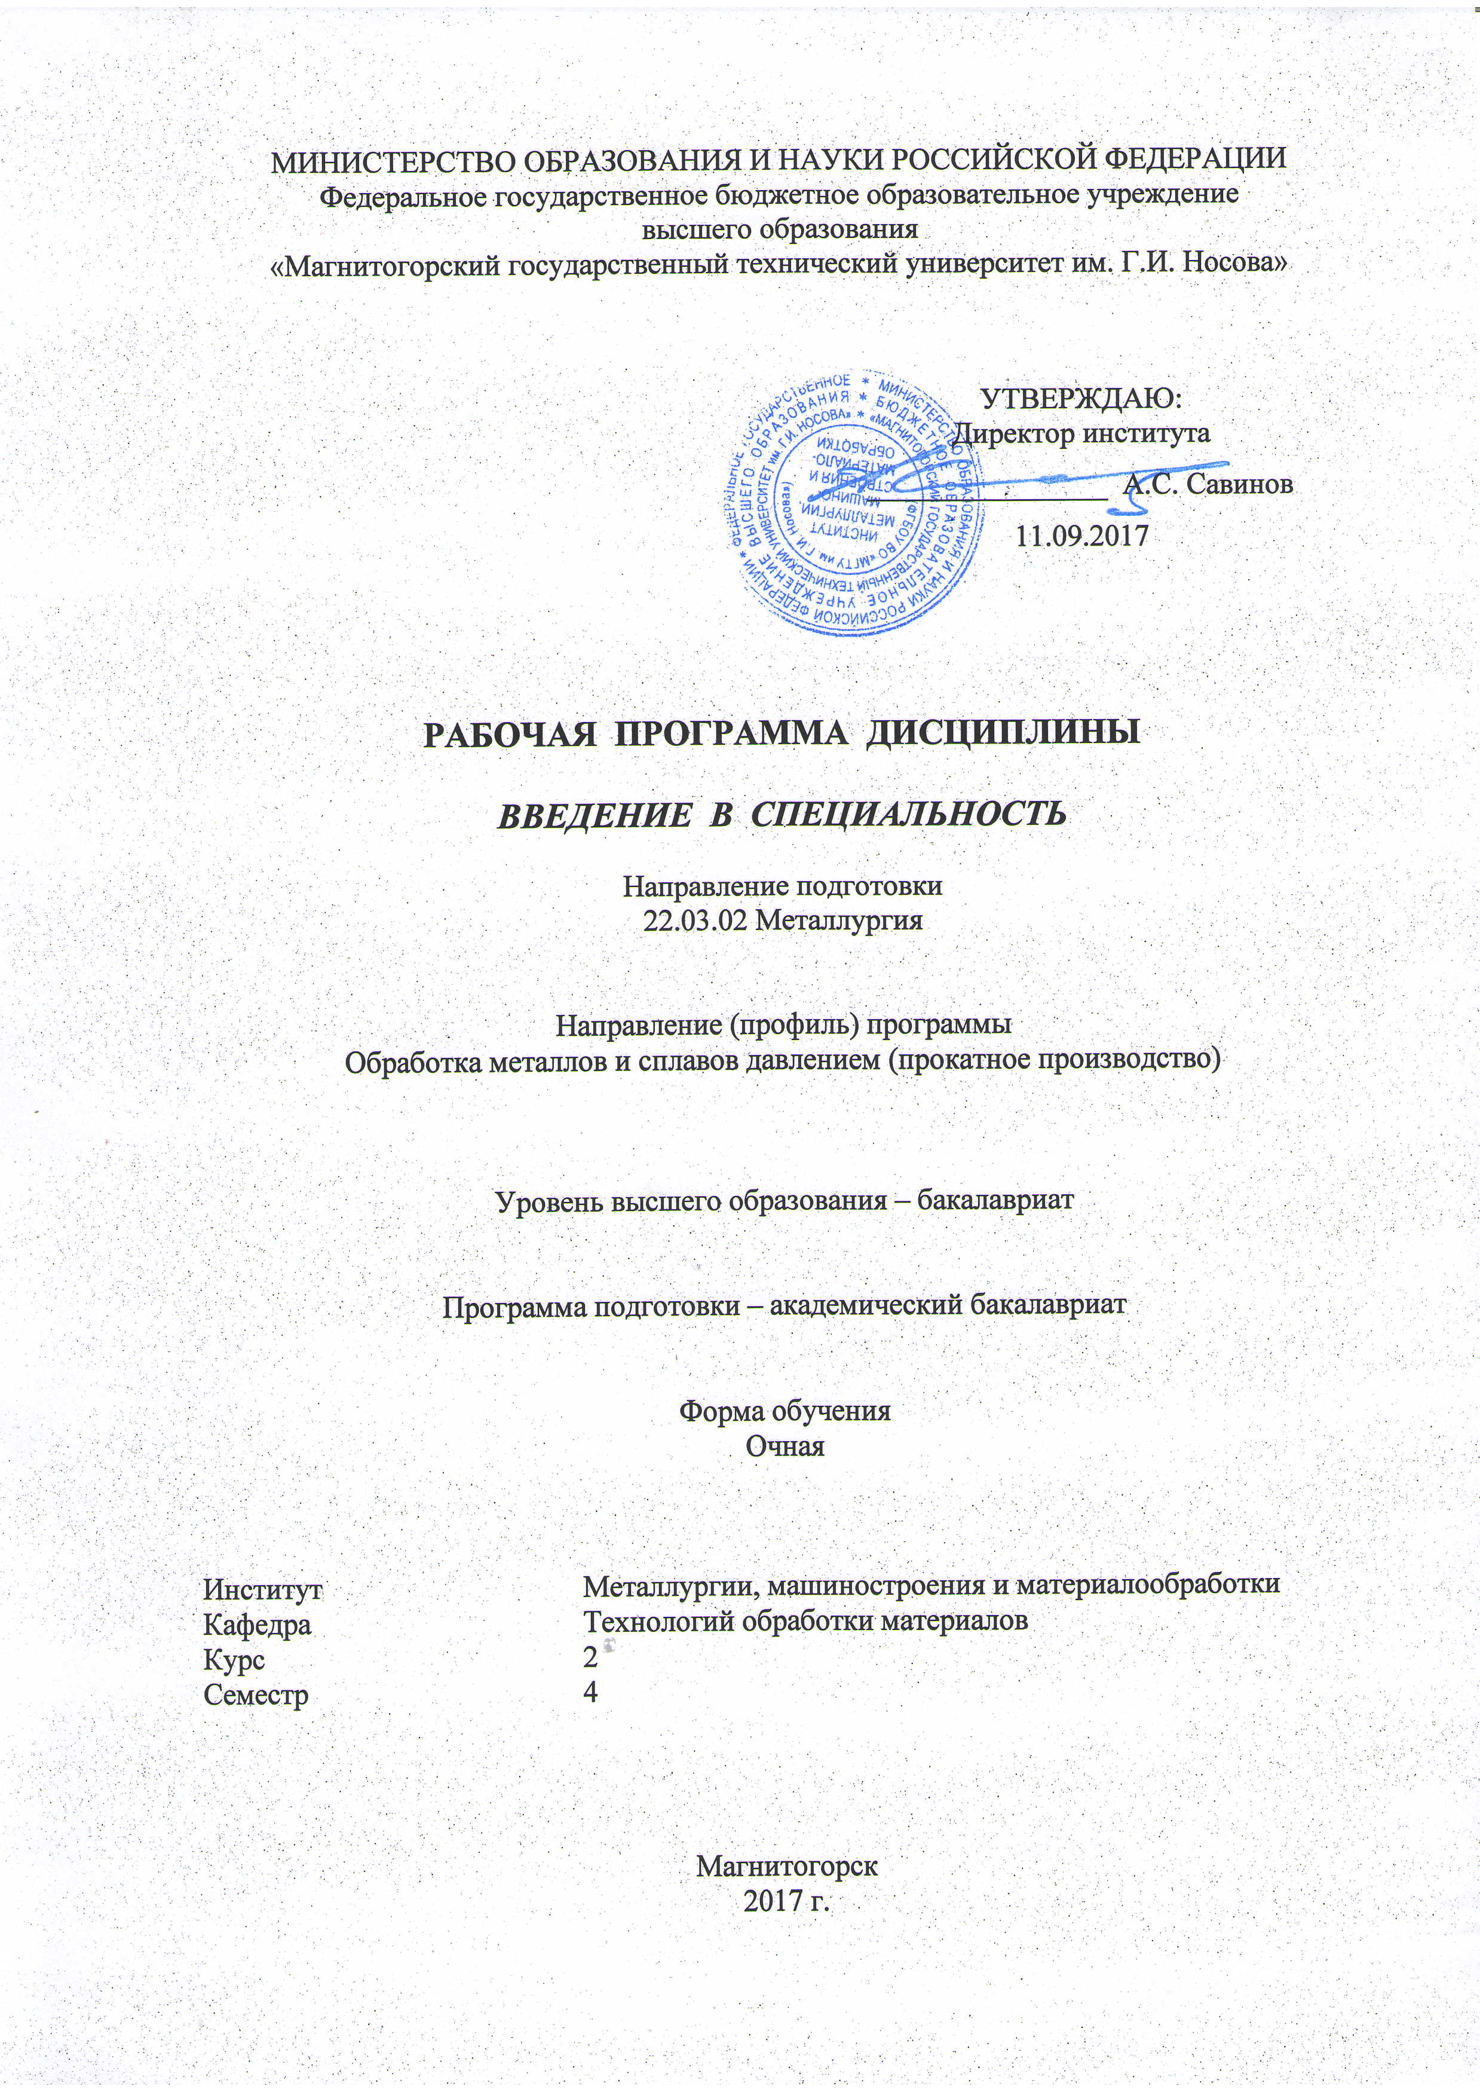
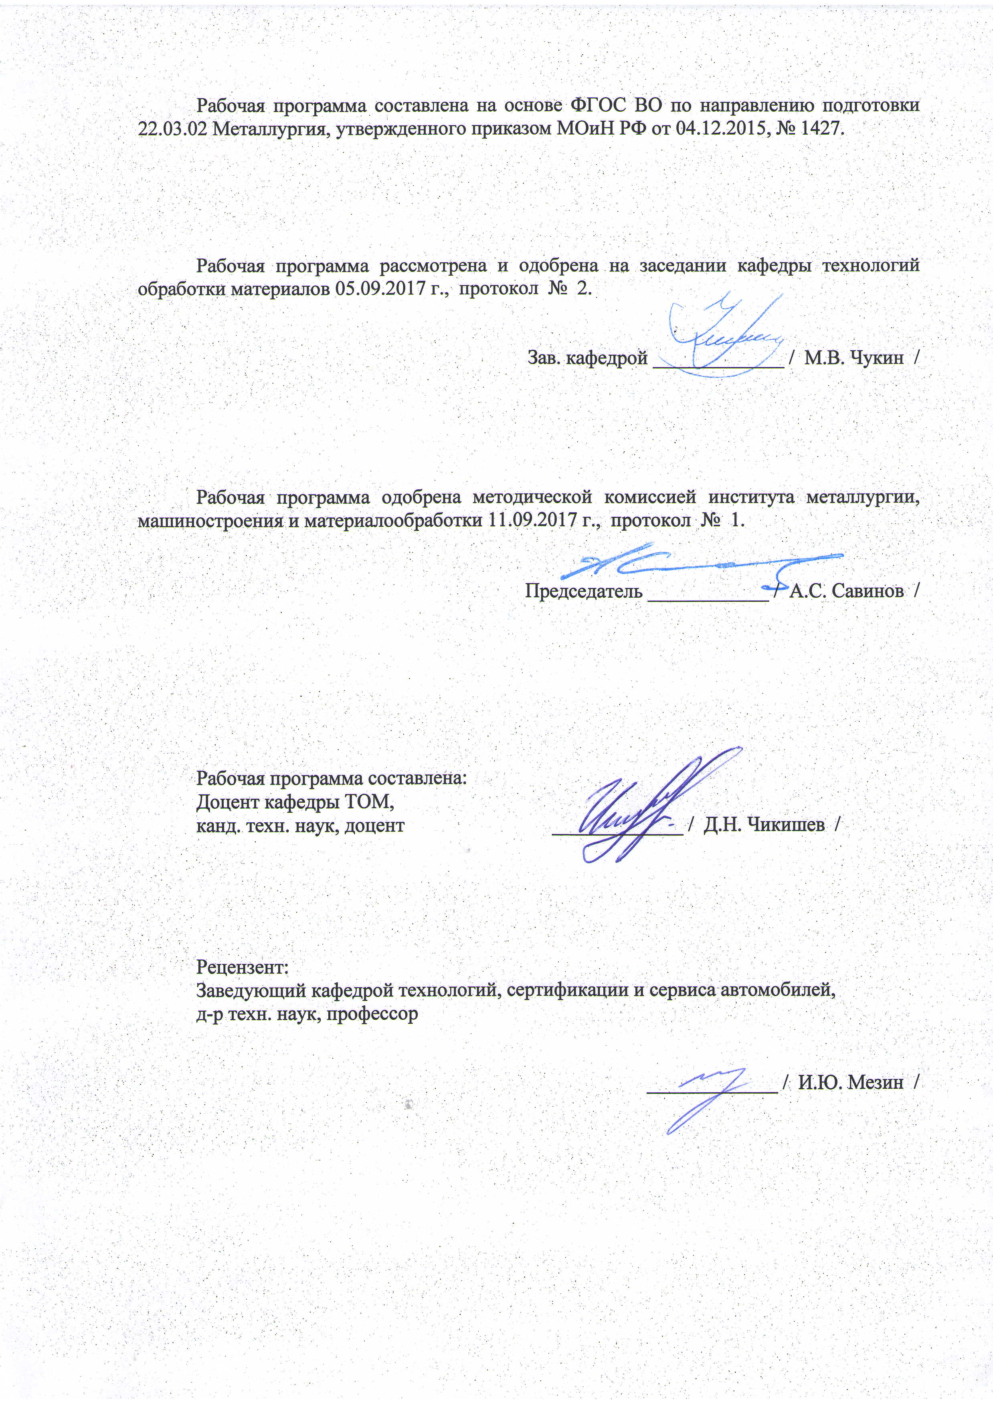
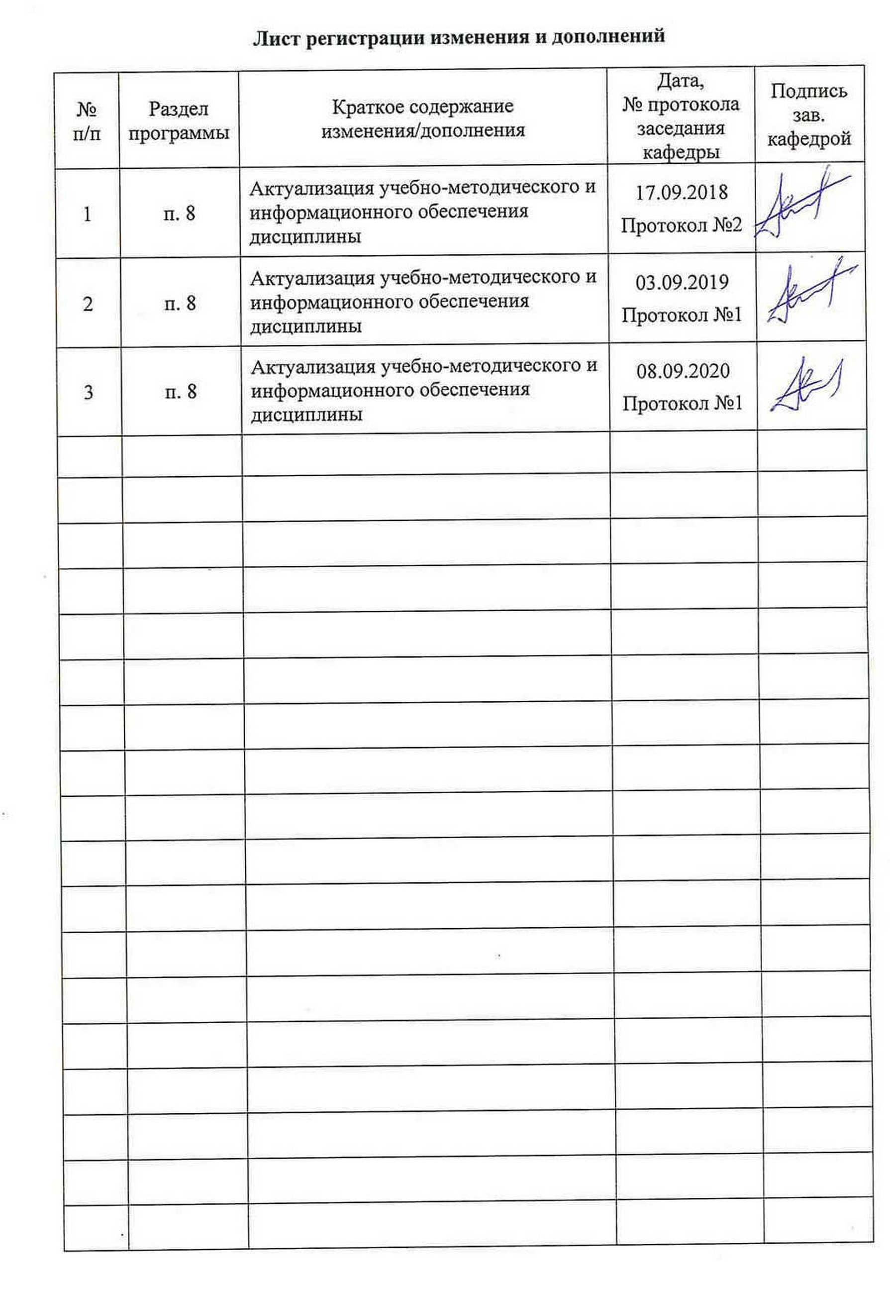

1 Цели освоения дисциплины (модуля)
Целями освоения дисциплины «Введение в специальность» являются: формирование у студентов целостного представления о роли специальности «Обработка металлов и сплавов давлением» для развития экономики страны и региона, её вкладе в социальную сферу; историческом развитии металлургических процессов; формировании основ профессиональных знаний и устойчивого интереса к сфере научной и инженерной деятельности; развитие у студентов личностных качеств, а также формирование общекультурных, общепрофессиональных и профессиональных компетенций в соответствии с требованиями ФГОС ВО по направлению подготовки 22.03.02 Металлургия (уровень бакалавриата).

2 Место дисциплины (модуля) в структуре образовательной программы
подготовки бакалавра
Дисциплина «Введение в специальность» входит в вариативную часть блока 1 образовательной программы.
Для изучения дисциплины необходимы знания (умения, владения), сформированные в результате изучения следующих дисциплин: «Физика», «Химия», «Экология», «История металлургии», при прохождении учебной практики.
Знания (умения, владения), полученные при изучении данной дисциплины будут необходимы при изучении дисциплин: «Основы металлургического производства» (слушается параллельно), «Моделирование процессов и объектов в металлургии», «Теория обработки металлов давлением», «Технологии производства сортового проката», «Оборудование прокатных цехов», «Методы исследований материалов и процессов», «Технологии производства листового проката», «Моделирование процессов прокатного производства», «Технологии глубокой переработки металлов», выполнении КНИР.

3 Компетенции обучающегося, формируемые в результате освоения
дисциплины (модуля) и планируемые результаты обучения
В результате освоения дисциплины (модуля) «Введение в специальность» обучающийся должен обладать следующими компетенциями:

Структурный  элемент  компетенции | Планируемые результаты обучения
ОПК-3: способностью осознавать социальную значимость своей будущей профессии
Знать | Роль специальности «Обработка металлов и сплавов давлением» в развитии общества и экономики страны, региона и города. Современное состояние металлургической отрасли. Проблемы и перспективы развития металлургии города, региона, страны и зарубежья.
Уметь | Осознавать социальную значимость профессий металлургической специальности. Выделять своё положение среди других профессий. Изменять профиль своей работы в процессе профессиональной деятельности.
Владеть | Информацией о сырьевых и технических базах металлургического производства. Навыками поиска научной и технической информации по металлургической специальности.
ПК-1: способностью к анализу и синтезу
Знать | Понятия анализа и синтеза применительно к металлургической специальности. Основы производства чугуна и стали. Особенности современных агрегатов и технологий сталеплавильного производства. Инновационные технологии в сталеплавильном производстве. Основы прокатного и метизного производства. Особенности современных агрегатов и технологий прокатного и метизного производства. Инновационные технологии в прокатном и метизном производствах.
Уметь | Давать характеристику основным металлургическим процессам. Выделять главные и второстепенные элементы металлургического процесса на основе их анализа. Обобщать различные схемы металлургических процессов на основе их синтеза.
Владеть | Способностью составлять обзорные рефераты по специальности «Обработка металлов и сплавов давлением» на основе анализа и синтеза. Навыками подготовки эссе по научно-технической проблематике. Навыками написания рукописей научных статей по металлургической тематике.

4 Структура и содержание дисциплины (модуля)
Общая трудоемкость дисциплины составляет 2 зачетных единицы, 72 акад. часов, в том числе:
– контактная работа – 34,95 акад. часов:
– аудиторная – 34 акад. часов;
– внеаудиторная – 0,95 акад. часов
– самостоятельная работа – 37,05 акад. часов.

Раздел/ тема  дисциплины | Семестр | Аудиторная  контактная работа  (в акад. часах) |  |  | Самостоятельная работа (в акад. часах) | Вид самостоятельной  работы | Форма текущего контроля успеваемости и  промежуточной аттестации | Код и структурный  элемент  компетенции
Раздел/ тема  дисциплины | Семестр | лекции | лаборат.  занятия | практич. занятия
1. Тема: Значение специальности «Обработка металлов и сплавов давлением» в экономике и обществе России, Челябинской области и города Магнитогорска. Развитие металлургии в России и за рубежом. Черные и цветные металлы, их значение в развитии производства и жизнедеятельности людей. Свойства металлов, классификация и значение. | 4 | 2 | – | 2 | 3 | Самостоятельное изучение учебной и научной литературы. Работа с электронными библиотеками. Подготовка к практическому занятию. Подготовка докладов-презентаций | Текущий контроль успеваемости: устный опрос; консультирование; обсуждение докладов-презентаций | ОПК-3 (зув); ПК-1 (зув)
2. Тема: Классификация основных металлургических процессов. Структура металлургических предприятий. Сырьевая база металлургического производства. | 4 | 2 | – | 2 | 3 | Самостоятельное изучение учебной и научной литературы. Работа с электронными библиотеками. Подготовка к практическому занятию. Подготовка докладов-презентаций | Текущий контроль успеваемости: устный опрос; консультирование; обсуждение докладов-презентаций | ОПК-3 (зув); ПК-1 (зув)
3. Тема: Позиция доменного передела в металлургическом цикле. Шихта для доменной плавки; процессы подготовки руды и угля. Конструкция доменной печи и процесс доменной плавки. Развитие доменного производства. | 4 | 2 | – | 2/1И | 3 | Самостоятельное изучение учебной и научной литературы. Работа с электронными библиотеками. Подготовка к практическому занятию. Подготовка докладов-презентаций | Текущий контроль успеваемости: устный опрос; консультирование; обсуждение докладов-презентаций | ОПК-3 (зув); ПК-1 (зув)
4. Тема: Позиция сталеплавильного передела в металлургическом цикле. Разливка стали и получение заготовки. Сталеплавильные агрегаты и технология. Развитие сталеплавильного производства. | 4 | 2 | – | 2/1И | 3 | Самостоятельное изучение учебной и научной литературы. Работа с электронными библиотеками. Подготовка к практическому занятию. Подготовка докладов-презентаций | Текущий контроль успеваемости: устный опрос; консультирование; обсуждение докладов-презентаций | ОПК-3 (зув); ПК-1 (зув)
5. Тема: Обработка металлов давлением (ОМД) – ключевая составляющая металлургического цикла. Физическая сущность ОМД. Разновидности процессов ОМД, сортамент получаемых изделий, их применение в различных отраслях промышленности. Влияние пластического формоизменения на механические свойства металла. Значение ОМД для промышленности и хозяйства России. | 4 | 2 | – | 2 | 3 | Самостоятельное изучение учебной и научной литературы. Работа с электронными библиотеками. Подготовка к практическому занятию. Подготовка докладов-презентаций | Текущий контроль успеваемости: устный опрос; консультирование; обсуждение докладов-презентаций | ОПК-3 (зув); ПК-1 (зув)
6. Тема: Прокатное производство – флагман металлургии. Понятие сортамента прокатной продукции. Виды процессов прокатки. Технологические схемы производства проката. Состав, компоновка и основные характеристики современных прокатных станов. Литейно-прокатные агрегаты. Инновации в прокатном производстве. | 4 | 1 | – | 1 | 3 | Самостоятельное изучение учебной и научной литературы. Работа с электронными библиотеками. Подготовка к практическому занятию. Подготовка докладов-презентаций | Текущий контроль успеваемости: устный опрос; консультирование; обсуждение докладов-презентаций | ОПК-3 (зув); ПК-1 (зув)
7. Тема: Позиция волочильного производства в металлургическом цикле. Основные виды метизов и их значение. Обзор оборудования для производства метизов. Технологические схемы метизного производства. | 4 | 1 | – | 1 | 3 | Самостоятельное изучение учебной и научной литературы. Работа с электронными библиотеками. Подготовка к практическому занятию. Подготовка докладов-презентаций | Текущий контроль успеваемости: устный опрос; консультирование; обсуждение докладов-презентаций | ОПК-3 (зув); ПК-1 (зув)
8. Тема: Назначение прессования в металлургическом цикле. Основные виды прессованных изделий. Обзор оборудования для производства пресс-изделий. Технологические схемы прессового производства. | 4 | 1 | – | 1/1И | 3 | Самостоятельное изучение учебной и научной литературы. Работа с электронными библиотеками. Подготовка к практическому занятию. Подготовка докладов-презентаций | Текущий контроль успеваемости: устный опрос; консультирование; обсуждение докладов-презентаций | ОПК-3 (зув); ПК-1 (зув)
9. Тема: Особенности процессов ковки и штамповки. Основные виды кованых изделий и их назначение. Обзор оборудования для производства поковок. Технологические схемы кузнечно-штамповочного производства. | 4 | 1 | – | 1/1И | 3 | Самостоятельное изучение учебной и научной литературы. Работа с электронными библиотеками. Подготовка к практическому занятию. Подготовка докладов-презентаций | Текущий контроль успеваемости: устный опрос; консультирование; обсуждение докладов-презентаций | ОПК-3 (зув); ПК-1 (зув)
10. Тема: Производство труб – важная составляющая пятого передела в металлургии. Производство цельнокатаных труб. Производство сварных труб. Производство ребристых труб. | 4 | 1 | – | 1 | 3 | Самостоятельное изучение учебной и научной литературы. Работа с электронными библиотеками. Подготовка к практическому занятию. Подготовка докладов-презентаций | Текущий контроль успеваемости: устный опрос; консультирование; обсуждение докладов-презентаций | ОПК-3 (зув); ПК-1 (зув)
11. Тема: Порошковая металлургия и специальность «Обработка металлов и сплавов давлением». Основные виды изделий из металлических порошков и их назначение. Обзор используемого оборудования. Технологические схемы в порошковой металлургии. | 4 | 1 | – | 1/1И | 3 | Самостоятельное изучение учебной и научной литературы. Работа с электронными библиотеками. Подготовка к практическому занятию. Подготовка докладов-презентаций | Текущий контроль успеваемости: устный опрос; консультирование; обсуждение докладов-презентаций | ОПК-3 (зув); ПК-1 (зув)
12. Тема: Обработка цветных металлов и сплавов давлением. Сортамент продукции из цветных металлов. Обзор используемого оборудования. Технологические схемы в цветной металлургии. Инновации в цветной металлургии. | 4 | 1 | – | 1/1И | 4,05 | Самостоятельное изучение учебной и научной литературы. Работа с электронными библиотеками. Подготовка к практическому занятию. Подготовка докладов-презентаций | Текущий контроль успеваемости: устный опрос; консультирование; обсуждение докладов-презентаций | ОПК-3 (зув); ПК-1 (зув)
Итого по курсу | 4 | 17 | – | 17/6И | 37,05 | Самостоятельное изучение учебной и научной литературы. Работа с электронными библиотеками. Подготовка к практическим занятиям. Подготовка докладов-презентаций | Текущий контроль успеваемости: устный опрос; консультирование; обсуждение докладов-презентаций | ОПК-3 (зув); ПК-1 (зув)
Итого по дисциплине | 4 | 17 | – | 17/6И | 37,05 | Самостоятельное изучение учебной и научной литературы. Работа с электронными библиотеками. Подготовка к практическим занятиям. Подготовка докладов-презентаций | Промежуточная аттестация (зачёт) | ОПК-3 (зув); ПК-1 (зув)
И – в том числе, часы, отведенные на работу в интерактивной форме.

5 Образовательные и информационные технологии
При проведении лекционных и практических занятий используются разнообразные образовательные технологии.
Прежде всего, при изучении фундаментальных разделов дисциплины применяются традиционные образовательные технологии, ориентирующиеся на организацию образовательного процесса с прямой трансляцией знаний от преподавателя к студенту на основе объяснительно-иллюстративных методов обучения. Применяются информационные лекции с последовательным изложением материала в дисциплинарной логике в виде конструктивного монолога преподавателя. Практические занятия при такой технологии посвящаются освоению конкретных умений и навыков по предложенному алгоритму решения традиционных (классических) задач.
Кроме того, обязательным является применение технологии проблемного обучения с постановкой проблемных вопросов и ситуаций для стимулирования активной познавательной деятельности студентов. При этом целесообразно использовать технологию коллективного взаимообучения, организуя работу студентов на занятиях как исследовательскую творческую деятельность. Следует использовать комплекс инновационных методов активного проблемного обучения, включающий в себя:
- создание проблемных ситуаций с показательным решением проблемы преподавателем и без него;
- самостоятельную поисковую деятельность в решении проблем, направляемую преподавателем;
- самостоятельное решение проблем студентами под контролем преподавателя.
Реализация инновационных методов проблемного обучения возможна с использованием следующих приемов:
- раскрытие преподавателем причин и характера неудач, встречающихся при решении проблем;
- демонстрация разных подходов к решению конкретной проблемы;
- анализ полученных результатов и отыскание границ их применимости.
К интерактивным методам, используемым при изучении дисциплины «Введение в специальность», относятся: использование компьютерных симуляций, разбор конкретных проблемных ситуаций в сочетании с внеаудиторной групповой работой с целью формирования и развития профессиональных навыков обучающихся. При этом происходит активное и нелинейное (интерактивное) взаимодействие всех участников образовательного процесса, прежде всего профессиональный диалог (дискуссия) обучающихся при решении конкретных задач.
Передача необходимых знаний происходит с использованием современных информационно-коммуникационных образовательных технологий. При этом применяются специализированные программные среды и технические средства работы с информацией, например, мультимедийное оборудование. Все лекции являются визуализированными с изложением содержания с помощью презентаций. Доклады студентов на практических занятиях, в том числе представление результатов совместной проектной или исследовательской деятельности осуществляется с использованием специализированных программно-аппаратных средств.
При проведении заключительного контроля необходимо выявить степень правильности, объема, глубины знаний, умений, навыков, полученных при изучении курса наряду с выявлением степени самостоятельности в применении полученных знаний.

6 Учебно-методическое обеспечение самостоятельной работы обучающихся
По дисциплине «Введение в специальность» предусмотрена аудиторная и внеаудиторная самостоятельная работа обучающихся.
Аудиторная самостоятельная работа студентов предполагает осмысление тематик докладов-презентаций, подготовку перечня источников информации на практических занятиях.
Внеаудиторная самостоятельная работа обучающихся осуществляется в виде изучения учебной и научной литературы по соответствующему разделу с проработкой материала; работу с электронными библиотеками; подготовку к практическим занятиям; подготовку докладов-презентаций.
Вопросы и задания для практических занятий и проведения самостоятельной работы по дисциплине «Введение в специальность» опубликованы в следующем учебно-методическом обеспечении: Ручинская Н.А., Лотфрахманова М.М.. Методические рекомендации по проведению практических занятий по дисциплинам «Введение в металлургию», «Введение в специальность» для студентов дневной и заочной форм обучения. Магнитогорск: ГОУ ВПО «МГТУ им. Г.И. Носова», 2009.
Примерные темы докладов-презентаций:
- Производство чугуна.
- Производство стали в мартеновских печах.
- Производство стали в кислородном конвертере.
- Производство стали в электросталеплавильных печах.
- Применение вакуума в производстве стали и сплавов.
- Производство ферросплавов.
- Машины непрерывного литья заготовок.
- Оборудование главной линии прокатного стана.
- Классификация рабочих клетей прокатного стана.
- Классификация прокатных станов.
- Производство холоднокатаного листа.
- Производство горячекатаного листа.
- Производство сортового проката.
- Производство труб.
- Порошковая металлургия.
- Цветная металлургия.

Аудиторные контрольные работы:
Аудиторная контрольная работа №1 – Способы производства чугуна и стали.
Вопросы к контрольной работе:
- Дайте определение термину «металлургия».
- Дайте определение термину «черная металлургия».
- Дайте определение термину «цветная металлургия».
- Дайте определение термину «сталь».
- Дайте определение термину «чугун».
- Что означает «предприятие с полным металлургическим циклом»?
- Доменная печь.
- Процесс выплавки чугуна в доменной печи.
- Мартеновская печь.
- Производства стали в мартеновских печах.
- Кислородный конвертер.
- Производство стали в кислородном конвертере.
- Электросталеплавильный агрегат.
- Производство стали в электросталеплавильной печи.
- Разливка стали в заготовки.

Аудиторная контрольная работа №2 – Основы прокатного и метизного производства.
Вопросы к контрольной работе:
- Физические свойства металлов.
- Механические свойства металлов.
- Виды сталей по назначению.
- Виды сталей по химическому составу.
- Виды сталей по содержанию вредных примесей.
- Дайте определение термину «обработка металлов давлением».
- Основные разновидности процессов ОМД.
- Пластическая и упругая деформации.
- Дайте определение термину «прокатка».
- Разновидности процесса прокатки.
- Дайте определение термину «прессование».
- Дайте определение термину «волочение».
- Дайте определение термину «ковка».
- Разновидности процесса ковки.
- Дайте определение термину «штамповка».
- Разновидности процесса штамповки.
- Дайте определение термину «прокатный стан».
- Классификация прокатных станов.

Перечень вопросов для подготовки к зачёту:
- Роль и значение специальности «Обработка металлов и сплавов давлением» в обществе.
- Развитие специальности «Обработка металлов и сплавов давлением» в России и за рубежом.
- Черные и цветные металлы, их значение в развитии производства и жизнедеятельности людей.
- Основные металлургические процессы.
- Структура металлургических предприятий.
- Процесс выплавки чугуна в доменной печи.
- Производство стали в кислородном конвертере.
- Производство стали в электросталеплавильной печи.
- Виды сталей по назначению и химическому составу.
- Разновидности процессов ОМД и сортамент получаемых изделий.
- Особенности упругой и пластической и деформации металла.
- Разновидности процесса прокатки.
- Технологические схемы производства проката.
- Состав, компоновка и основные характеристики современных прокатных станов.
- Инновации в прокатном производстве.
- Литейно-прокатные агрегаты.
- Волочильное производство и основные виды метизов.
- Технологические схемы метизного производства.
- Прессование металлов и основные виды прессованных изделий.
- Технологические схемы прессового производства.
- Ковка, штамповка и основные виды кованых (штампованных) изделий.
- Технологические схемы кузнечно-штамповочного производства.
- Производство труб различного назначения.
- Понятие о порошковой металлургии и основные виды изделий из металлических порошков.
- Способы и схемы получения цветных металлов.

7 Оценочные средства для проведения промежуточной аттестации
Промежуточная аттестация имеет целью определить степень достижения запланированных результатов обучения по дисциплине «Введение в специальность» и проводится в форме зачёта.

а) Планируемые результаты обучения и оценочные средства для проведения промежуточной аттестации:

Структурный элемент  компетенции | Планируемые результаты обучения | Оценочные средства
ОПК-3: способностью осознавать социальную значимость своей будущей профессии
Знать | Роль специальности «Обработка металлов и сплавов давлением» в развитии общества и экономики страны, региона и города. Современное состояние металлургической отрасли. Проблемы и перспективы развития металлургии города, региона, страны и зарубежья. | Теоретические вопросы:  1. Роль и значение специальности «Обработка металлов и сплавов давлением» в обществе.  2. Развитие специальности «Обработка металлов и сплавов давлением» в России и за рубежом.  3. Черные и цветные металлы, их значение в развитии производства и жизнедеятельности людей.  4. Основные металлургические процессы.
Уметь | Осознавать социальную значимость профессий металлургической специальности. Выделять своё положение среди других профессий. Изменять профиль своей работы в процессе профессиональной деятельности. | Практические задания:  Подготовка докладов-презентаций на предложенные или самостоятельные тематики.  Подготовка докладов-презентаций и кратких сообщений, раскрывающих социальную значимость профессий металлургической специальности; положение специалистов по обработке металлов давлением среди других профессий; возможность изменения профиля своей работы в процессе профессиональной деятельности.  Обсуждение роли и значения специальности «Обработка металлов и сплавов давлением» в обществе; развития специальности «Обработка металлов и сплавов давлением» в России и за рубежом; значения чёрных и цветных металлов в развитии производства и жизнедеятельности людей; особенностей основных металлургических процессов.
Владеть | Информацией о сырьевых и технических базах металлургического производства. Навыками поиска научной и технической информации по металлургической специальности. | Подготовка докладов-презентаций и кратких сообщений, содержащих информацию о сырьевых и технических базах металлургического производства.  Поиск научной и технической информации по металлургической специальности (в рамках согласованных заданий).
ПК-1: способностью к анализу и синтезу
Знать | Понятия анализа и синтеза применительно к металлургической специальности. Основы производства чугуна и стали. Особенности современных агрегатов и технологий сталеплавильного производства. Инновационные технологии в сталеплавильном производстве. Основы прокатного и метизного производства. Особенности современных агрегатов и технологий прокатного и метизного производства. Инновационные технологии в прокатном и метизном производствах. | Теоретические вопросы:  1. Понятия анализа и синтеза применительно к металлургической специальности.  2. Структура металлургических предприятий.  3. Процесс выплавки чугуна в доменной печи.  4. Производство стали в кислородном конвертере.  5. Производство стали в электросталеплавильной печи.  6. Виды сталей по назначению и химическому составу.  7. Разновидности процессов ОМД и сортамент получаемых изделий.  8. Особенности упругой и пластической и деформации металла.  9. Разновидности процесса прокатки.  10. Технологические схемы производства проката.  11. Состав, компоновка и основные характеристики современных прокатных станов.  12. Инновации в прокатном производстве.  13. Литейно-прокатные агрегаты.  14. Волочильное производство и основные виды метизов.  15. Технологические схемы метизного производства.  16. Прессование металлов и основные виды прессованных изделий.  17. Технологические схемы прессового производства.  18. Ковка, штамповка и основные виды кованых (штампованных) изделий.  19. Технологические схемы кузнечно-штамповочного производства.  20. Производство труб различного назначения.  21. Понятие о порошковой металлургии и основные виды изделий из металлических порошков.  22. Способы и схемы получения цветных металлов.
Уметь | Давать характеристику основным металлургическим процессам. Выделять главные и второстепенные элементы металлургического процесса на основе их анализа. Обобщать различные схемы металлургических процессов на основе их синтеза. | Практические задания:  Дать характеристику процессу выплавки чугуна в доменной печи.  Дать характеристику процессу производства стали в кислородном конвертере.  Дать характеристику процессу производства стали в электросталеплавильной печи.  Дать характеристику процессу прокатки.  Дать характеристику литейно-прокатным агрегатам.  Дать характеристику волочильному производству.  Дать характеристику процессу прессования металлов.  Дать характеристику процессов ковки, штамповки.  Дать характеристику процессу производства труб различного назначения.  Дать характеристику процессам порошковой металлургии.  Дать характеристику процессам получения цветных металлов.  Проведение анализа металлургического процесса с выделением главных и второстепенных элементов.  Проведение синтеза металлургических процессов с обобщением их различных схем.
Владеть | Способностью составлять обзорные рефераты по специальности «Обработка металлов и сплавов давлением» на основе анализа и синтеза. Навыками подготовки эссе по научно-технической проблематике. Навыками написания рукописей научных статей по металлургической тематике. | Составление обзорных докладов-презентаций по специальности «Обработка металлов и сплавов давлением» на основе анализа и синтеза.  Подготовка эссе по научно-технической проблематике.  Написание рукописей научных статей по металлургической тематике.

б) Порядок проведения промежуточной аттестации, показатели и критерии оценивания:
Промежуточная аттестация по дисциплине «Введение в специальность» включает теоретические вопросы, позволяющие оценить уровень усвоения обучающимися знаний, и практические задания, выявляющие степень сформированности умений и владений, проводится в форме зачёта.
Зачёт по данной дисциплине проводится в устной форме в виде собеседования.
Показатели и критерии оценивания экзамена:
– для получения зачёта обучающемуся достаточно продемонстрировать пороговый уровень сформированности компетенций: в ходе контрольных мероприятий возможно допущение ошибок, может проявляться отсутствие отдельных знаний, умений, навыков, обучающийся может испытывать некоторые затруднения при оперировании знаниями и умениями при их переносе на новые ситуации;
– зачёт не выставляется (оценка «не зачтено»), если обучающийся не может показать знания на уровне воспроизведения и объяснения информации, не может показать интеллектуальные навыки решения простых задач.

8 Учебно-методическое и информационное обеспечение дисциплины (модуля)
а) Основная литература:
- Основы технологических процессов обработки металлов давлением : учебник / И.Л. Константинов, С.Б. Сидельников. — 2-е изд., стереотип. — Москва : ИНФРА-М, 2018. — 487 с. — (Высшее образование: Бакалавриат). — www.dx.doi.org/10.12737/14048. - Текст : электронный. - URL: https://new.znanium.com/catalog/product/914488 (дата обращения: 25.09.2020)
- Основы металлургического производства : учебник / В.А. Бигеев, К.Н. Вдовин, В.М. Колокольцев, В.М. Салганик. — Санкт-Петербург : Лань, 2017. — 616 с. — ISBN 978-5-8114-2486-3. — Текст : электронный // Электронно-библиотечная система «Лань» : [сайт]. — URL: https://e.lanbook.com/book/90165 (дата обращения: 25.09.2020). — Режим доступа: для авториз. пользователей.

б) Дополнительная литература:
- Теория и технология литейного производства. В 2 ч. Ч. 2. Технология изготовления отливок в разовых формах / Д.М. Кукуй и др. - Москва : НИЦ Инфра-М; Минск : Нов. знание, 2013. - 406 с.: ил.; 60x90 1/16. - (Высшее обр.). (п) ISBN 978-5-16-004787-4 - Текст : электронный. - URL: https://new.znanium.com/catalog/product/389768 (дата обращения: 25.09.2020)
- Теория и технология литейного производства. В 2-х ч. Ч. 1. Формовочные материалы и смеси: Учеб. / Д.М. Кукуй и др. - Москва : НИЦ Инфра-М; Минск : Нов. знание, 2013. - 384 с.: ил.; 60x90 1/16. - (Высшее образование). (п) ISBN 978-5-16-004762-1 - Текст : электронный. - URL: https://new.znanium.com/catalog/product/389769 (дата обращения: 25.09.2020)
- Ивлев, С.А. Металлургические технологии. Металлургия чёрных металлов : учебное пособие / С.А. Ивлев, М.П. Клюев. — Москва : МИСИС, 2017. — 45 с. — ISBN 978-5-906846-57-0. — Текст : электронный // Электронно-библиотечная система «Лань» : [сайт]. — URL: https://e.lanbook.com/book/108106 (дата обращения: 25.09.2020). — Режим доступа: для авториз. пользователей.
- Время и металлургия : монография : в 4 книгах / Ю.С. Карабасов, П.И. Черноусов, Н.А. Коротченко, О.В. Голубев. — Москва : МИСИС, [б. г.]. — Книга 2 — 2011. — 495 с. — ISBN 978-5-87623-388-2. — Текст : электронный // Электронно-библиотечная система «Лань» : [сайт]. — URL: https://e.lanbook.com/book/116975 (дата обращения: 25.09.2020). — Режим доступа: для авториз. пользователей.
- Время и металлургия : монография : в 4 книгах / Ю.С. Карабасов, П.И. Черноусов, Н.А. Коротченко, О.В. Голубев. — Москва : МИСИС, [б. г.]. — Книга 1 — 2009. — 272 с. — ISBN 978-5-87623-293-4. — Текст : электронный // Электронно-библиотечная система «Лань» : [сайт]. — URL: https://e.lanbook.com/book/116974 (дата обращения: 25.09.2020). — Режим доступа: для авториз. пользователей.
- Материалы и технологические процессы машиностроительных производств / Е.А. Кудряшов, С.Г. Емельянов, Е.И. Яцун, Е.В. Павлов. - Москва : Альфа-М: НИЦ Инфра-М, 2012. - 256 с.: ил.; 60x90 1/16. - (Технологический сервис). (п) ISBN 978-5-98281-310-7 - Текст : электронный. - URL: https://new.znanium.com/catalog/product/336645 (дата обращения: 25.09.2020)
- Маркировка сталей и сплавов: Учебное пособие / Безбородов Ю.Н., Галиахметов Р.Н., Чалкин И.А. - Краснояр.: СФУ, 2016. - 130 с.: ISBN 978-5-7638-3406-2 - Текст : электронный. - URL: https://new.znanium.com/catalog/product/967378 (дата обращения: 25.09.2020)
- Специальные стали и сплавы: Учебное пособие / Ковалева А.А., Лопатина Е.С., Аникина В.И. - Краснояр.: СФУ, 2016. - 232 с.: ISBN 978-5-7638-3470-3 - Текст : электронный. - URL: https://new.znanium.com/catalog/product/967770 (дата обращения: 25.09.2020)
- Инструментальные материалы в машиностроении: Учебник/А.М. Адаскин - Москва : Форум, НИЦ ИНФРА-М, 2015. - 320 с.: 60x90 1/16. - (Высшее образование) (Переплёт) ISBN 978-5-00091-073-3 - Текст : электронный. - URL: https://new.znanium.com/catalog/product/507034 (дата обращения: 25.09.2020)
- Марченко, Н.В. Металлургическое сырье : учеб. пособие / Н.В. Марченко, О.Н. Ковтун. - Красноярск ; Сиб. федер. ун-т, 2017. - 222 с. - ISBN 978-5-7638-3658-5. - Текст : электронный. - URL: https://new.znanium.com/catalog/product/1031871 (дата обращения: 25.09.2020)

Периодическая печать (журналы):
- 1. Вестник Иркутского государственного технического университета. http://journals.istu.edu/vestnik_irgtu/
- Вестник Магнитогорского государственного технического университета им. Г.И. Носова. http://vestnik.magtu.ru/
- Вестник МГТУ «Станкин» http://stankin-journal.ru.
- Вестник МГТУ. Труды Мурманского государственного технического университета. http://vestnik.mstu.edu.ru
- Вестник Самарского государственного технического университета. Серия Технические науки. https://vestnik-pp.samgtu.ru
- Вестник УГАТУ. http://journal.ugatu.ac.ru/index.php/vestnik
- Вестник Череповецкого государственного университета . https://www.chsu.ru/science/publications/vestnik-chsu
- Вестник Южно-Уральского государственного университета. Серия Металлургия. https://vestnik.susu.ru
- Деформация и разрушение материалов. http://www.nait.ru/journals/index.php?p_journal_id=14
- Известия высших учебных заведений. Черная металлургия. https://fermet.misis.ru/jour
- Известия Санкт-Петербургского государственного технологического института (технического университета). http://science.spb.ru/iti
- Известия Тульского государственного университета. Технические науки. https://tidings.tsu.tula.ru/tidings/
- Известия ЮФУ. Технические науки. http://izv-tn.tti.sfedu.ru/index.php/izv_tn
- Кузнечно-штамповочное производство. Обработка материалов давлением. http://www.kshp-omd.ru/ru/
- Производство проката. http://www.nait.ru/journals/index.php?p_journal_id=7
- Черные металлы. https://www.rudmet.ru/catalog/journals/5/

в) Методические указания:
Ручинская Н.А., Лотфрахманова М.М.. Методические рекомендации по проведению практических занятий по дисциплинам «Введение в металлургию», «Введение в специальность» для студентов дневной и заочной форм обучения. Магнитогорск: ГОУ ВПО МГТУ им. Г.И. Носова, 2009.

г) Программное обеспечение и Интернет-ресурсы:
Программное обеспечение:
Наименование ПО | № договора | Срок действия лицензии
MS Windows 7 | Д-1227 от 08.10.2018  Д-757-17 от 27.06.2017 | 11.10.2021  27.07.2018
MS Office 2007 | № 135 от 17.09.2007 | Бессрочно
FAR Manager | свободно  распространяемое | бессрочно
7Zip | свободно  распространяемое | бессрочно

Интернет-ресурсы:
- Национальная информационно-аналитическая система –Российский индекс научного цитирования (РИНЦ). – URL: https://elibrary.ru/project_risc.asp
- Поисковая система Академия Google (Google Scholar). – URL: https://scholar.google.ru/
- Информационная система – Единое окно доступа к информационным ресурсам. – URL: http://window.edu.ru/
- Федеральное государственное бюджетное учреждение «Федеральный институт промышленной собственности». – Режим доступа: http://new.fips.ru/
- Российская Государственная библиотека. – URL: https://www.rsl.ru/
- Российская национальная библиотека. – URL: http://nlr.ru/
- Государственная публичная научно-техническая библиотека России. – URL: http://www.gpntb.ru/
- Public.Ru – Публичная интернет-библиотека. – URL: http://www.public.ru
- Свободная энциклопедия «Википедия». – URL: https://ru.wikipedia.org
- Библиографическая и реферативная база данных Scopus. – URL: https://www.scopus.com
- Поисковая платформа Web of Science. – URL: http://webofknowledge.com
- Библиотека электронных книг ЛитРес. – URL: https://www.litres.ru/

9 Материально-техническое обеспечение дисциплины (модуля)
Материально-техническое обеспечение дисциплины включает:
Тип и название аудитории | Оснащение аудитории
Учебная аудитория для проведения занятий лекционного типа | Технические средства обучения, служащие для представления учебной информации большой аудитории: мультимедийные средства хранения, передачи и представления учебной информации. Специализированная мебель
Учебная аудитория для проведения практических занятий | Технические средства обучения, служащие для представления учебной информации большой аудитории: мультимедийные средства хранения, передачи и представления учебной информации. Специализированная мебель
Учебная аудитория для групповых и индивидуальных консультаций, текущего контроля и промежуточной аттестации | Компьютерная техника с пакетом MS Office, с подключением к сети «Интернет» и с доступом в электронную информационно-образовательную среду университета. Специализированная мебель
Помещение для самостоятельной работы | Компьютерная техника с пакетом MS Office, с подключением к сети «Интернет» и с доступом в электронную информационно-образовательную среду университета. Специализированная мебель

